

花椒校园通

Android/iOS

作品设计报告

一、项目的简要介绍

 花椒校园通客户端项目是对校园通已有微信公众平台功能的完善与拓展，能够更好地实现“服务交大师生”的理念。

二、项目的内容

2.1 立项依据：

由于微信公众平台版本花椒校园通功能的局限性：

无法实时推送（无法做到实时的校园时讯更新），无法自定义UI（用户体验有待提高），无法添加个人信息，无法做到公众平台之外的功能（信息个人收藏，上课提醒，充饭卡等）

且校内目前暂无类似App的出现。

校内的微信公众平台中，大多数是提供各种方面的消息，新闻，活动等。

少部分可以提供查询功能。

因此该项目有助于携手“智慧交大”，打造全新的互联网校园管理系统，创建并提升“花椒”的品牌认知度。

2、项目的内容及目标：

设计出花椒校园通iOS、Android版应用程序

实现校内查询，个人信息统一管理， 花椒实名社交（二手交易，老乡社区，校内外活动发布，周边优惠等），课程表提醒，单日消费（一卡通信息）提醒，校园资讯/活动等内容。

目标：初期进行小范围内测，并针对2015级新生推出体验版。

目前已实现功能：

校园导航，课程表查询，一卡通余额查询（充值向导），成绩查询，补考安排查询，四六级查询，图书馆图书查询。

3、项目可行性分析：

可行性良好

4、完成项目采用的方法。

 开设项目组，进行充分分工并按期保质保量完成。

制定最后上线时间。

需要：

1. 设计交互与用户界面
2. 开发/测试
3. 设计优化
4. 宣传
5. 进行利益相关合作

三、项目发起人

 发起人：牟亚诚，陆俊名，罗思聪

来自华东交通大学计算机紧急响应组。

四、项目准备和进展

内测：

进行小范围内测，除错，优化体验。

2015年8月1日

1.0

新生入学指南，四六级查询，校园导航

完成时间

2015年8月5日

1.1

增加实名社交功能（Beta），成绩/一卡通消费，一卡通充值提醒，上课提醒推送功能，电脑报修功能。

完成时间

2015年9月15日

2.0

增加个人中心(整合个人所有信息)，增加学校活动推送功能，失物招领功能。

完成时间

2015年11月15日

2.1

增加食堂点赞区功能

完成时间

2015年12月15日

后期更多功能将逐步进行计划。

五、项目需求分析

在1.0版本中，需求分析如下。

1. 培养新生用户。在新生未入校前加以推广，并以部分实用的新生指南/录取查询吸引新生用户，以达成先人一步进行口碑营销。
2. 因校内建筑物复杂，且尚无组织制作出一份完整的在线导航地图，因此1.0版应针对此现象推出可以实时定位，实时导航至某建筑物的导航地图。
3. 考虑到用户获取校内一卡通数据，成绩数据与课程表的复杂性，推出简便的一键式查询界面，点击即可查询当日一卡通消费，当学期成绩。亦可设置课程表为首页。
4. 应拥有良好的交互逻辑，设计初步使用Android Material Design作为设计规范。

**六、系统设计**

6.1 功能设计

### 6.1.1 课程表

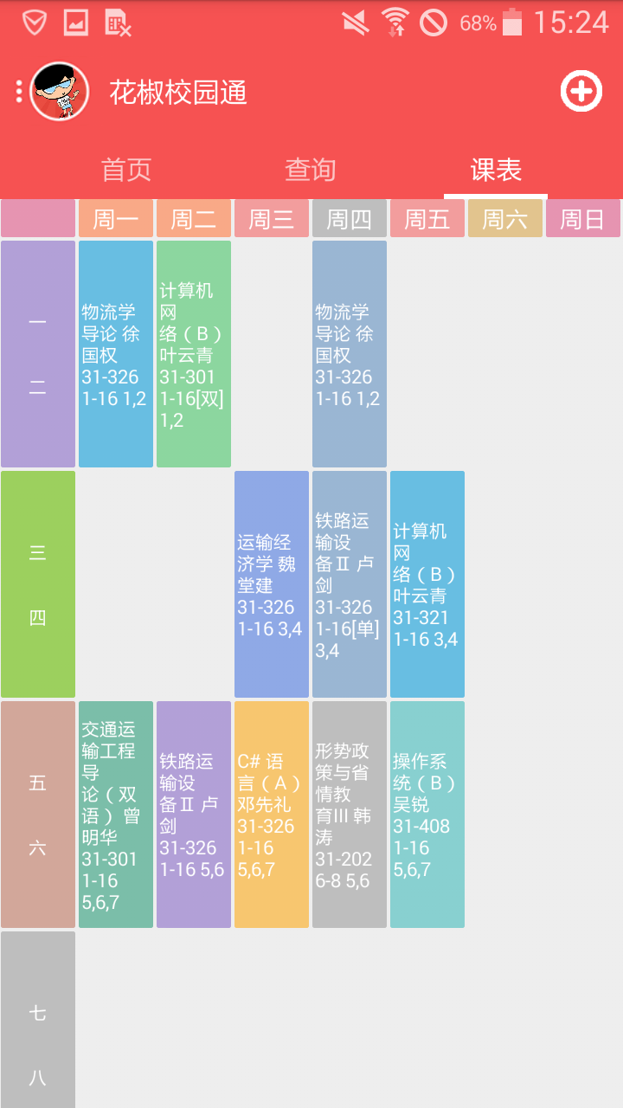

【图4.1.3 课程表】

修改部分细节：

将右上角”+”号统一改为”添加”

将当天的课程类目加入闪烁处理 即在进入后0.5秒加入40%的白色遮罩，持续0.2秒后渐变0.3秒消失

最后修改日期：2015.10-2.0版

### 6.1.2校园导航

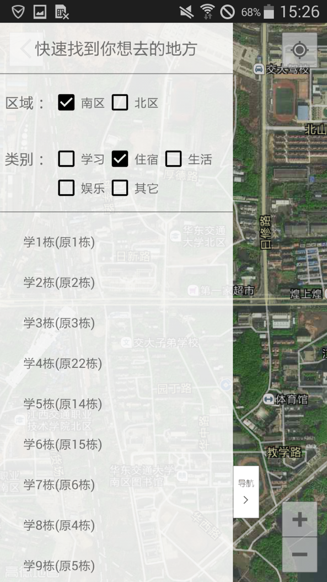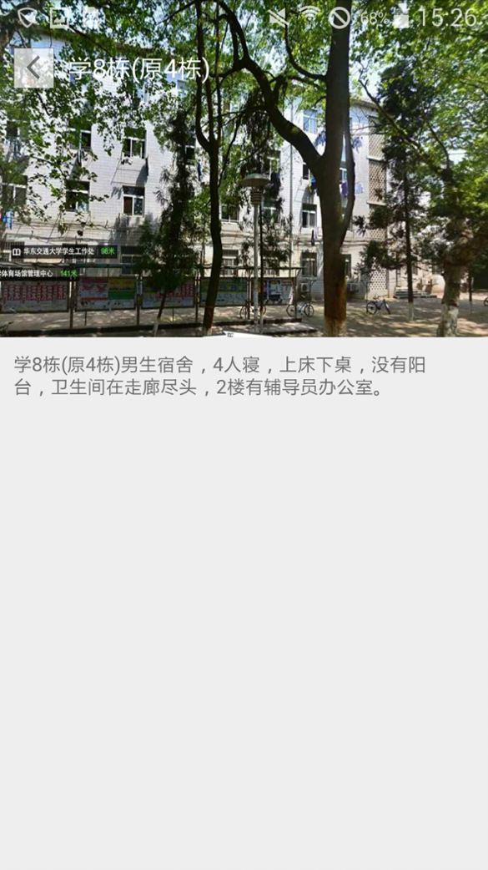

【图6.1.2A 6.1.2B 地图导航模块/地图详情模块】

|  |  |  |
| --- | --- | --- |
| 功能点 | 功能简介 | 备注 |
| (1)导航功能 | 点击导航按钮后弹出导航界面，首次进入地图时默认进入导航界面 | 导航内，区域和类别均为单选框，默认能够记住上次选择的区域和类别  //在地图下方显示一个按钮“离我最近”  此按钮触发后 将会显示离我最近的5栋建筑。（暂时不做） |
| (2)点击任意楼栋 | 出现详情按钮，点击后出现6.1.2B图 |  |
| (3)卫星/普通地图切换 | 地图顶部出现选框供选择（图稍后呈上） |  |
| (3)打开地图后界面 | 自动将选框对到交大内部 | 导航内部白色不透明度70% |

|  |  |  |
| --- | --- | --- |
| (4)详情页面 | 宿舍内部/食堂/教学楼等的详情介绍 | 若该楼栋仍然没有图片，则图片部分显示暂时无图片 |
| (5)更新日志 | 地图最后更新于2015.10-2.0版（绿色字体） |  |

### 6.1.3 首页其他内容

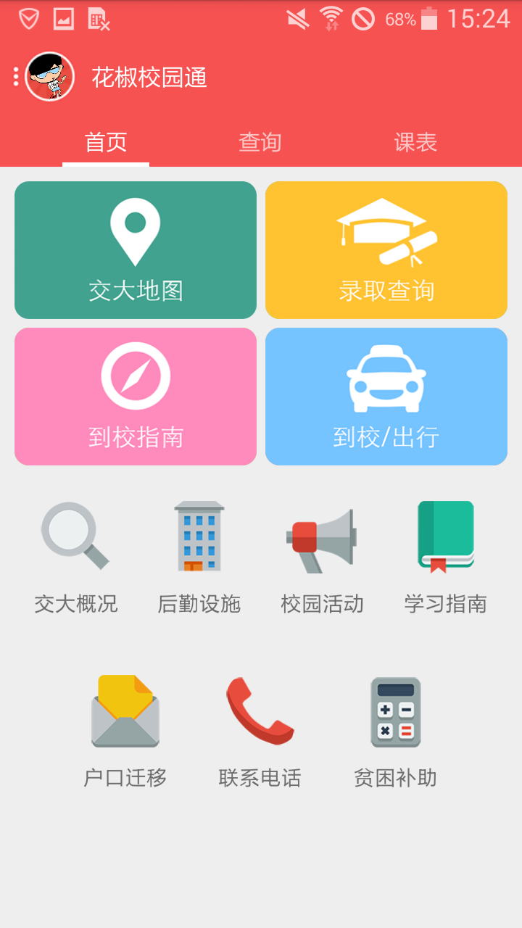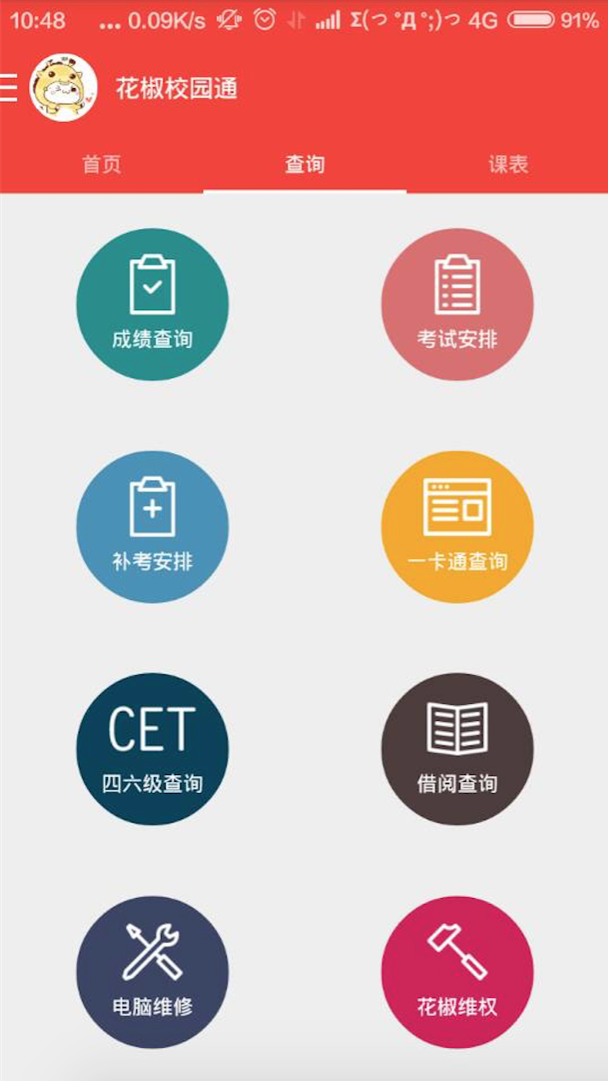

【图6.1.3 首页其他内容】

（如果没有输入完整注册信息，则在相应部分提示未输入学号，一卡通密码）

|  |  |  |
| --- | --- | --- |
| 功能点 | 功能简介 | 备注 |
| //(1)录取查询 | 通过身份证号和准考证号查询录取 | 不保存个人数据  仅暑期开放接口  （2.0版将隐藏该按钮直至暑假） |

|  |  |  |
| --- | --- | --- |
| (2)考试查询，成绩查询，补考查询 | 使用学号在接口进行查询，点击自动查询。 | *若暂时无法获取数据，则给出提示，暂时无法获取数据，请稍后再试。 |
| (3)查四六级 | 使用四六级接口查询。 |  |
| (4)电脑维修 | 使用计算机紧急响应组微信保修平台接口，针对App做出部分改进。 |  |
| (5)花椒维权 | 与华东交通大学学生会合作，提供在线报修后勤故障，食堂建议等内容 |  |
| (6)交大概况，后勤设施，校园活动，学习指南，户口迁移，联系电话，贫困补助，到校指南 | 为微信版花椒校园通团队整理的新生指南内容。 |  |

6.2 测试

2015.8.1 Android版开发完成，版本号1.0

2015.8.1-8.3 网络测试平台测试，结果良好。

2015.8.4-8.12 小范围真机测试，陆续发现Bug，优化内存占用，减少图片体积，修改XML架构，至1.0.5版时，功能已完备，且具备一般实用性。在大部分1GB RAM以上设备中运行正常。

2015.8.12 面向小部分用户进行公开测试，逐步发现Bug与功能缺失点(如2015级新生学号为16位)，并加以改进。

2015.9 初步测试完成，进行公开宣传。

**七、实际运行效果**

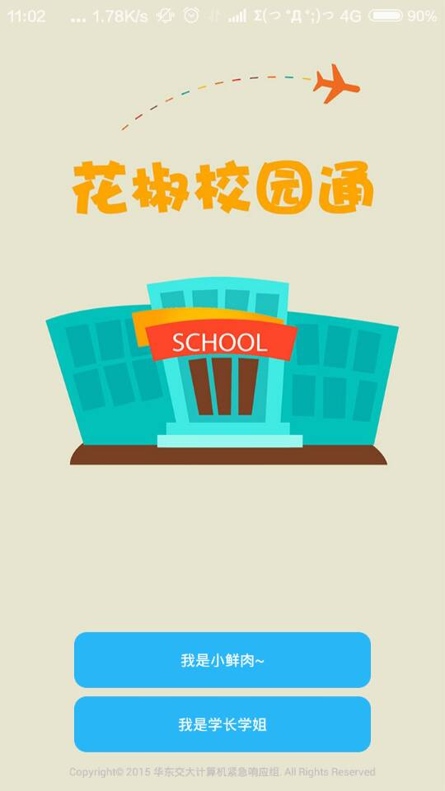

【图7.1 登录/注册界面】  


【图7.2 新生欢迎页面】



【图7.3 校内功能查询界面】



【图7.4 校园导航界面】



【图7.5】课程表界面